INFORME SOBRE LAS VACUNAS: Importancia, Efectividad y Mitos Comunes
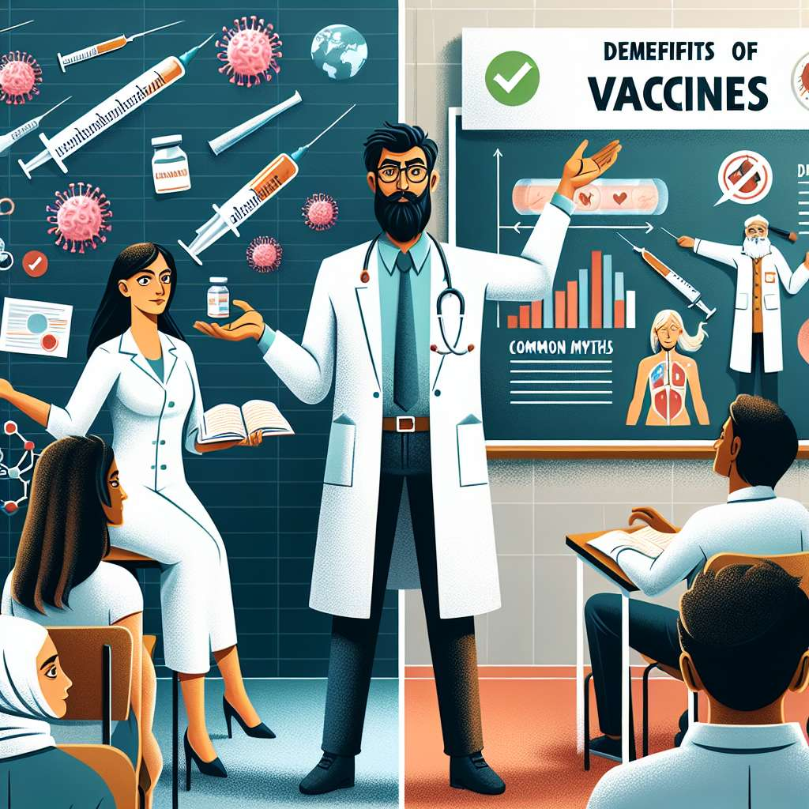
INTRODUCCIÓN
En los últimos años, las vacunas han sido objeto de debate y controversia, lo cual ha llevado a la difusión de información errónea y mitos sobre su importancia y efectividad. Esta situación plantea un desafío importante para los profesionales de la salud, quienes deben brindar información precisa y respaldada por evidencia científica. El objetivo de este informe es proporcionar una visión completa sobre las vacunas, resaltando su importancia, eficacia y desmintiendo algunos de los mitos más comunes que existen alrededor de ellas.
DESARROLLO
1. Importancia de las vacunas
Las vacunas han demostrado ser una de las medidas más efectivas para prevenir enfermedades infecciosas y disminuir la morbilidad y mortalidad asociadas a ellas. Algunas de las razones por las cuales las vacunas son importantes son:
- Prevención de enfermedades: Las vacunas estimulan la respuesta inmunitaria del organismo, generando anticuerpos específicos contra agentes infecciosos. Esto permite que el sistema inmunológico reaccione de manera rápida y efectiva cuando se produce una exposición real al patógeno, evitando el desarrollo de la enfermedad o reduciendo su gravedad.
- Protección de la población: La vacunación masiva contribuye a la protección de la población en su conjunto, generando inmunidad colectiva o "inmunidad de rebaño". Esto implica que si la mayoría de las personas están vacunadas, se reduce la circulación del agente infeccioso, protegiendo a aquellos que no pueden recibir la vacuna, como los lactantes o las personas con sistemas inmunológicos debilitados.
- Erradicación de enfermedades: Gracias a las vacunas, se ha logrado la erradicación de enfermedades como la viruela y se está trabajando en la erradicación de otras, como la polio. Esto demuestra la eficacia de las vacunas para controlar y eliminar enfermedades.
2. Efectividad de las vacunas
Las vacunas han sido sometidas a rigurosos estudios científicos para evaluar su efectividad y seguridad. Algunos aspectos importantes a tener en cuenta son:
- Efectividad individual: Las vacunas han demostrado ser altamente eficaces para prevenir enfermedades. Sin embargo, es importante tener en cuenta que ninguna vacuna es 100% efectiva. Algunas personas pueden no desarrollar una inmunidad completa después de la vacunación, pero aún así pueden experimentar una disminución en la gravedad de la enfermedad si se infectan.
- Efectividad a nivel poblacional: La efectividad de las vacunas también se evalúa a nivel poblacional, mediante el análisis de datos epidemiológicos. Estos estudios demuestran una clara disminución en la incidencia de enfermedades prevenibles por vacunas después de la introducción de la vacunación masiva.
- Duración de la protección: Algunas vacunas requieren dosis de refuerzo para mantener una inmunidad duradera. Es importante seguir las recomendaciones de vacunación de las autoridades sanitarias para garantizar una protección continua.
3. Mitos comunes sobre las vacunas
Existen numerosos mitos y falsas creencias sobre las vacunas, los cuales contribuyen a generar temores e inseguridades en la población. Algunos de los mitos más comunes son:
- Las vacunas causan autismo: Este es uno de los mitos más extendidos y ha sido ampliamente desacreditado. Diversos estudios científicos han demostrado que no existe ninguna relación entre la vacunación y el desarrollo del autismo.
- Las vacunas contienen sustancias peligrosas: Las vacunas contienen ingredientes necesarios para estimular la respuesta inmunitaria, como antígenos y conservantes. Estos ingredientes se encuentran en cantidades seguras y han sido sometidos a exhaustivos controles de seguridad.
- Las enfermedades prevenibles por vacunas ya no son un problema: Gracias a la vacunación, muchas enfermedades prevenibles se han vuelto menos comunes. Sin embargo, esto no significa que estén completamente erradicadas. La falta de vacunación puede llevar a la reaparición de estas enfermedades.
CONCLUSIÓN
Las vacunas son una herramienta fundamental en el campo de la salud pública, demostrando ser altamente efectivas para prevenir enfermedades graves. Es importante resaltar la importancia de la vacunación masiva y la divulgación de información precisa y respaldada por evidencia científica para contrarrestar los mitos y temores infundados. La colaboración entre profesionales de la salud, autoridades sanitarias y la comunidad en general es clave para garantizar que todas las personas tengan acceso a vacunas seguras y eficaces.
BIBLIOGRAFÍA
- Centers for Disease Control and Prevention (CDC). Vaccines & Immunizations: The Basics. Recuperado de https://www.cdc.gov/vaccines/vac-gen/whatifstop.htm
- World Health Organization (WHO). Vaccine Safety and Vaccines: Myth vs. Reality. Recuperado de https://www.who.int/vaccine_safety/initiative/detection/immunization_misconceptions/en/
- The Children's Hospital of Philadelphia (CHOP). Vaccine Education Center: Vaccine Safety. Recuperado de https://www.chop.edu/centers-programs/vaccine-education-center/vaccine-safety

